# Фальцевая кровля: почему она так хороша?

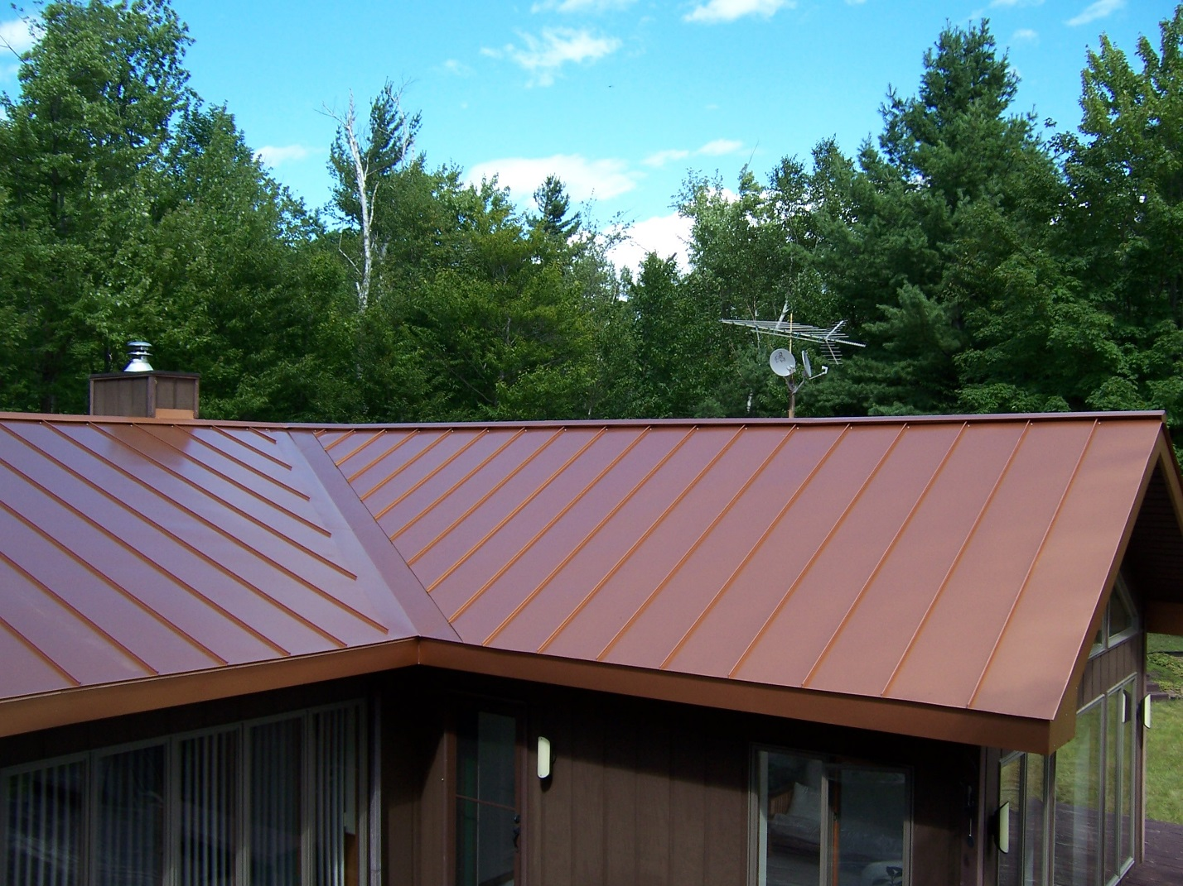

В последнее время популярность набирает фальцевая кровля. Попробуем разобраться, почему данное покрытие стало пользоваться таким спросом.

## Чем обусловлен спрос на фальцевую кровлю?

Металлические покрытия всегда пользовались повышенным спросом для обустройства кровли. Долговечность и надежность фальцевой кровли, так же как и соответствие техническим характеристикам, подтверждены отзывами застройщиков.

Они уверены, что фальцевая кровля обходится дешевле. Кроме того, материал расходуется экономично, отходов практически нет.

Фальцевая кровля имеет и другие существенные преимущества перед другими кровельными материалами. Рассмотрим их.

## Что такое фальцевая кровля?

Фальцевая кровля изготовлена из листов стали. Пластины между собой соединяются фальцем (швом). Это обеспечивает герметичность. При должном уходе она прослужит несколько десятков лет.

Металл покрывают особым составом. Он предупреждает процесс коррозии и защищает кровлю от влаги и образования грибков и налетов.

В результате новейших технологий создается прочное, надежное и практичное изделие, которые позволит обустроить кровлю.

## Монтаж

Новичкам в строительном деле не рекомендуют самостоятельно оборудовать крышу фальцевой кровлей. Лучше пригласить специалистов. Это довольно сложный и ответственный процесс. Но знакомство с нюансами монтажа позволит приступить к работе начинающим кровельщикам. Главное, четко следовать инструкциям.

**Секрет от застройщиков: Фальцевую кровлю можно использовать на крышах сложной конфигурации. Ее разрешено монтировать практически на всех зданиях. Это делает материал еще более популярным и востребованным.**

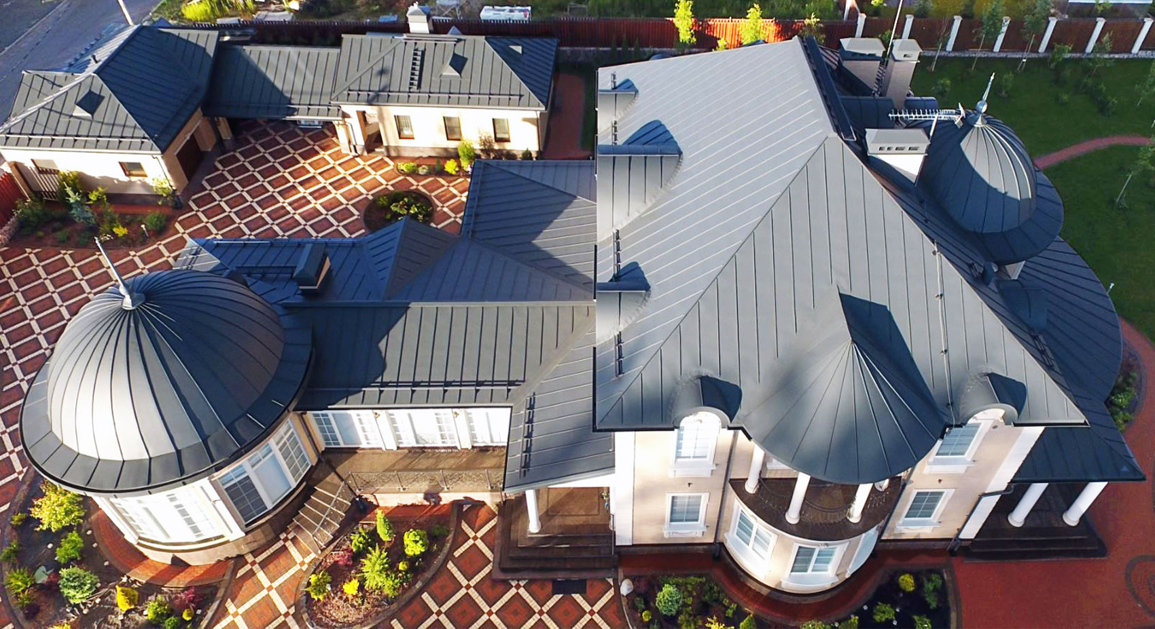

## Ассортимент

Купить фальцевую кровлю – дело простое. Строительные рынки пестрят огромным ассортиментом.

Потребителям предлагают самые разные виды. Они отличаются цветовой гаммой, формами, составом защитных покрытий. Это существенно влияет на конечную стоимость.

Текстуру фальцевой кровли определяет тип фальцев. Они бывают:

* лежачие (двойные и одинарные);
* стоячие (двойные и одинарные).

Швы между фальцами – гарант герметичности. А это значит, что здание будет защищено от внешних факторов воздействия.

## Преимущества фальцевой кровли

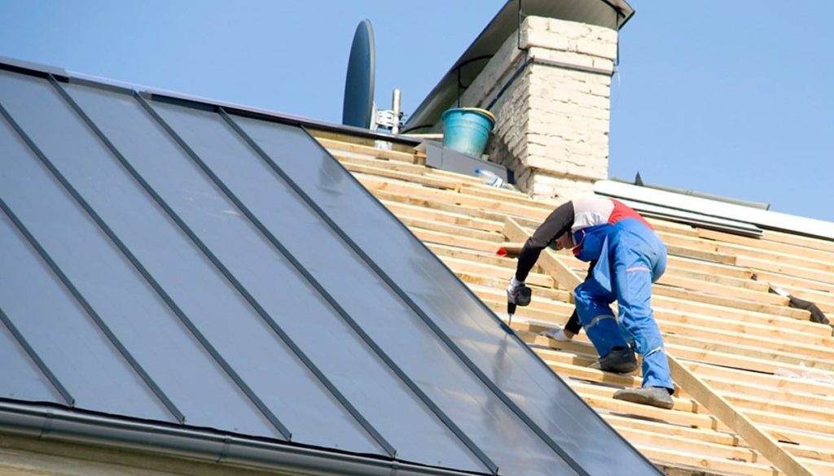

В заключение хочется отметить выгодные преимущества фальцевой кровли. Строители не зря считают ее одним из лучших и доступных покрытий на сегодняшний день:

1. Фальцевый шов обеспечивает герметичность.
2. Высокая пожаробезопасность.
3. Легкая транспортировка материала.
4. Экономичный расход.
5. Фальцевые вставки удастся использовать в качестве декоративных элементов.
6. Простота монтажных работ.
7. Несложный уход.
8. Доступная цена.

**Секрет от кровельщиков: фальцевая кровля подходит для всех типов крыш, в том числе для плоских. Кроме того, ее просто поднимать наверх: она не такая тяжелая, как, к примеру, черепица.**

Преимущества фальцевой кровли перед другими кровельными материалами очевидны. Но выбор всегда остается только за вами.